Tiến Anh: Giới Thiệu về Data và ý nghĩa data

Toàn:

-Biểu đồ thể hiện số lượng các model các hãng đang có trên thị trường

-> Tại Sao Hãng Toyota,Audi…(trên 20 model) lại có nhiều mẫu mã như vậy, một số hãng rất ít model(dưới 5)-> 2 loại là chỉ sản xuất bán đắt(siêu xe), sản xuất ít model(bán nhiều), hoặc các hãng mới lập….

-Biểu đồ tỉ trọng các model xe tính theo châu lục()

-> không nằm trong tập data(số lượng xe bán ra), tỉ lệ khá đều -> Sự cạnh tranh giữa các hãng top đầu, top cuối và trong từng phân khúc rất gắt gao…

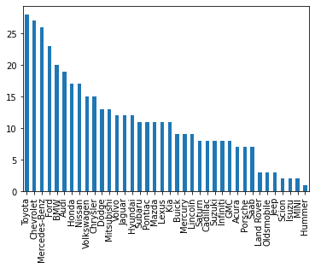

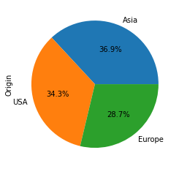

Mạnh:

#Tỉ Trọng Các Loại Xe từ Châu Á --> Tại Sao Sedan lại phổ biến

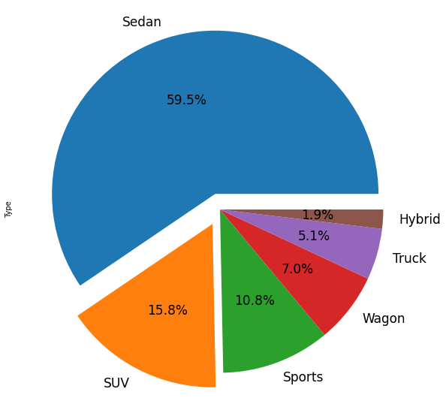

Sedan phổ thông nhất ở mọi châu lục ( điểm ở khác nhau ở 3 châu lục là mẫu xe có tính phổ thứ 2 mới là đặc điểm của châu lục) 🡪 Sedan phổ thông nhất (Do thể hình vóc dáng, địa hình, cơ sở hạ tầng đường xá cầu cống )… Sedan đặc trưng Châu Á (chỉ Châu Á có: Kia Morning….), tiên phong sản xuất xe hybrid (Hãng nào), Hay sản xuất xe tải phục vụ nhu cầu và xuất khẩu, Sports ở Châu Á bán

thị trường châu á (chính) xuất khẩu ít.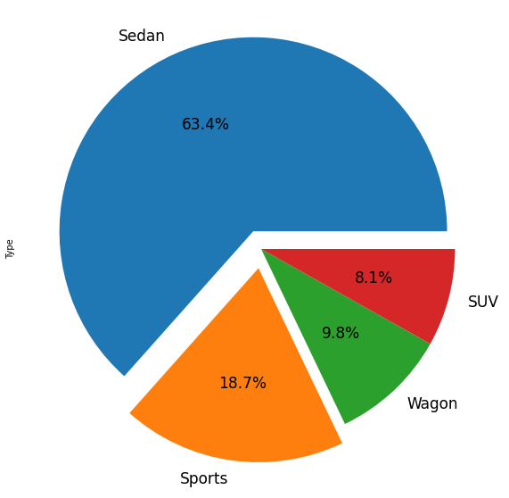

Sedan và sports phổ thông nhất (Phân biệt Sedan Châu Á và Châu Âu), Sports (nhiều hãng xe thể thao lâu đời) 🡪 nhiều cuộc đua, đường đua nổi tiếng(Giàu: cầu thủ….), Wagon, SUV bổ sung thêm 1,2 ý. Tạo sao Châu không sản xuất xe tải. Wagon Châu âu được ưa chuộng (địa hình không khắc nghiệt và không khí trong lành để tận hưởng) -> Tính Cách Của Con Người dựa trên mẫu xe (dựa vào yếu tố ngoại cảnh)

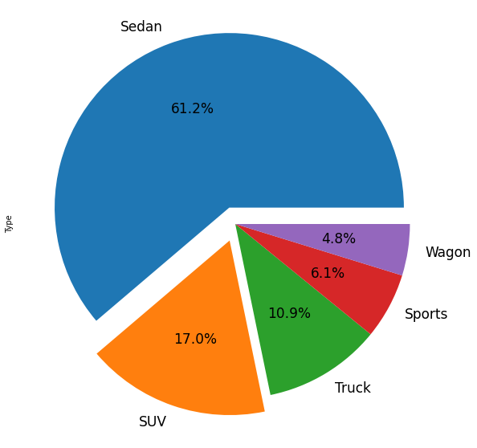

Nói Về Sedan của Mỹ nổi bật ở điêm gì, tại người dân lại chuộng SUV (đường xá, đa địa hình, dài, ….), Sản Truck nhiều 🡪 Nền Công Nghiệp phát triển, phục vụ xuất khẩu xe truck và cả hàng hóa bằng xe truck. Đặc điểm của sport Mỹ (cơ bắp, hầm hố, ….), Nói về Wagon….

Đạt:

Hệ Dẫn Động Phổ Thông Nhất 🡪 Giá cả, đa dụng 🡪 nói sơ qua về các hệ dẫn động khác ….. Nói về sự an toàn tính ổn định, cảm giác lái, độ bền……..

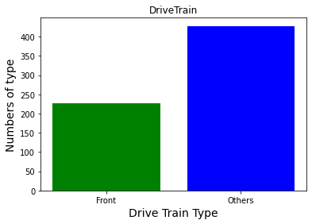

Sự Phân Bố Của Giá Xe Dựa Vào Khu Vực Sản Xuất Hoặc Kiểu Xe: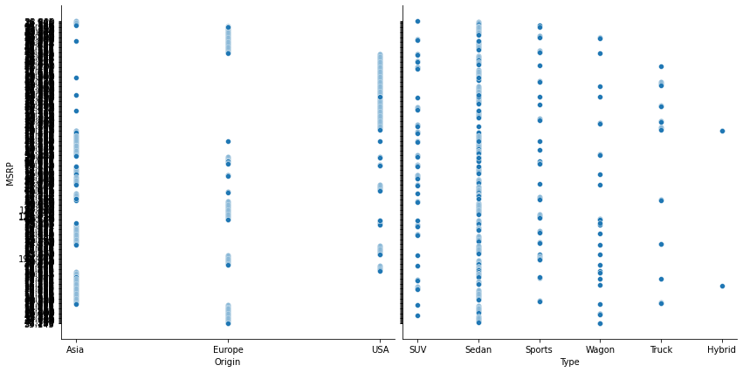

-Giá Xe ở Châu Á Phân Bố ở phân khúc thấp đến trung rất nhiều (kinh tế ở mức trung bình và thấp nhiều)- chính sách nhà nước…..

- Giá Xe ở Châu Âu (Tầm Trung) 🡪 Phục vụ Tầng Lớp Trung lưu nhiều, Dải Sản Phẩm có sự tách biệt phân hóa rõ ràng, dải Sản Phẩm Cực Cao phân bố dày( có nhiều hãng xe sang và siêu xe) 🡪 Tập Trung nhiều tầng lớp thượng lưu (an toàn, khí hậu, chính sách của Châu Lục 🡪 thu hút nhiều tầng lớp tinh hoa)

- Giá Xe ở Mỹ phổ biến ở mức cao và dải sản phần phân bố dày ở mức cao và rất thưa ở mức thấp (Kinh Tế Mạnh, Nhu Cầu Sản Phẩm High-End cao, độ chau chuốt cao,trình độ sản xuất kĩ thuật cao, giá nhân công cao(Thuế - chính sách nhà nước)).

Giá Xe Theo loại, kiểu xe:

Sedan phổ thông nhất -> mật độ phân bố đều và dày tại tất cả các khoảng giá

Tương tự tìm hiểu theo hướng đó với các loại xe khác

Để Ý xe Hybrid (dòng xe mới và lạ), đến từ Châu Á 🡪 giá demo ở khoảng thấp và khá cao.

Tiến Anh: Giới Thiệu về Thuật Toán (giải thích) và ý nghĩa thuật toán